Akademik Başlığı Rehberi

Eğitim Grupları:

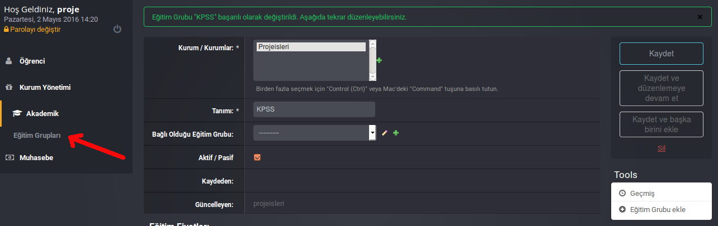
Eğitim Gruplarını görmek için yukarıdaki resimde görüldü gibi “Muhasebe” ana başlığı altında ki “Eğitim Grupları” sekmesini tıklıyoruz. Önümüze gelen sayfada daha önceden eklemiş olduğumuz eğitim gruplarının listesini görebiliriz.

Yeni bir eğitim grubu eklemek istiyor iseniz Eğitim Grupları sayfasında sağ en üstte bulunan “Eğitim Grubu Ekle” butonuna tıklayınız. Karşınıza yukarıdaki resimde olduğu gibi bir sayfa gelicek.
Her kayıtta olduğu gibi “*” il belirtilen alanları eksiksiz doldurmalısınız.

Adım 1 : Kurum / Kurumlar kısmından kurumunuzu işaretleyiniz.(Bir den fazla kurum işaretlerseniz işaretlenen her kurum için tanımlamış olursunuz)
Adım 2: Tanım kısmına oluşturmak istediğiniz eğitim grubunun tanımını giriniz.
Adım 3: Eğer bu grup başka bir eğitim grubunun altında yer almasını istiyorsanız bağlı olduğu eğitim grubu kısmında önceden tanımladığınız grubu seçiniz
Adım 4: Aktiflik durumunu seçiniz.

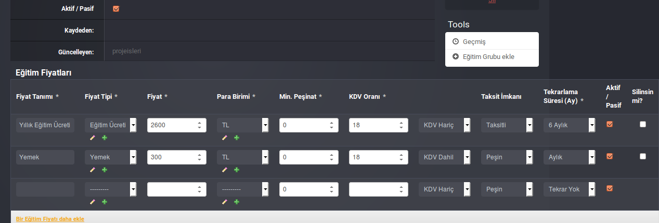
Adım 5: Eğitim Grubunuzun Fiyat bilgisini tüm sekmeleri eksiksiz doldurarak giriniz.
a) İlk kısma Fiyat tanımını giriniz.
b)Fiyat tipini seçiniz (önceden tanımlamış olmanız gerekli tanımlanmamış ise altındaki “+” işaretini tıklayarak tanımlayabilirsiniz)
c)Fiyat kısmına tutar giriniz.
d)Para birmini seçiniz. (önceden tanımlamış olmanız gerekli tanımlanmamış ise altındaki “+” işaretini tıklayarak tanımlayabilirsiniz)
e) Min. Peşinat kısmına, eğer kayıt esnasında zorunlu bir peşinat tanımlamak isterseniz bir tutar girniz.
f) KDV oranı kısmına kdv oranını girniz (ornek : 18)
g) Girdiğiniz fiyata kdv nin dahil olup olmadığını seçiniz.
h) Taksi İmkanı kısmına tanımladığınız fiyata taksit uygulanmasını istiyor iseniz taksitli seçeneğini seçiniz.
ı)Tekrarlama Süresi kısmında bu fiyatın kaç ayda bir öğrenciye tekrar tanımlanıcağını belirtir.(Not : Dönemlik ücret alıyorsanız buraya denem sürenizi girebilirsiniz.)
j) Aktiflik durumunu seçiniz.
k) Sağ üst köşeden “Kaydet” butonuna tıklaarak kaydediniz.

